LEVEL03

En se connectant au level03, on peut trouver le fichier level03 sur le home. Commencons par un ls -l pour voir ce qu’il en retourne :

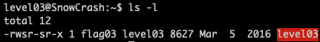

On peut donc voir que c’est un executable pouvant s’executer avec les privileges du flag03. Executons le :

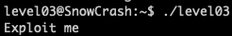

Pas tres aidant n’est ce pas?
Pour avancer, on va executer la commande strings dessus, qui nous permettra d’extraire toutes les lignes de caracteres imprimable present dans ce fichiers (spoiler, y en a beaucoup) :

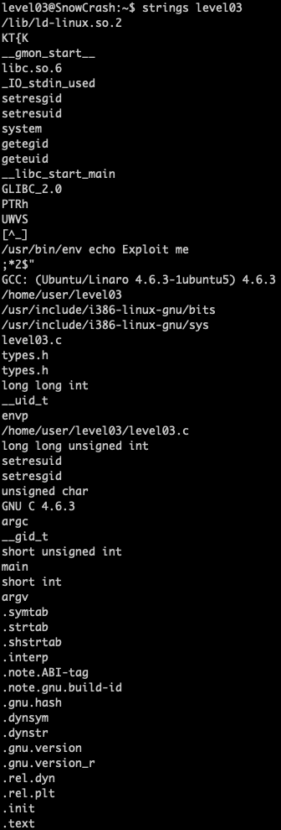

Ce qu’on va retenir, c’est cette ligne ci :

Visiblement, cette ligne est celle qui nous interesse, puisque qu’elle produit exactement le comportement que le programme a en le lancant. On va donc devoir trouver une methode pour faire en sorte qu’il execute ce que nous voulons, comme un getflag, tout en lui faisant croire que c’est un echo.
Commencons par recuperer le path de la commande getflag :

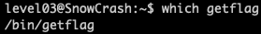

Bien, maintenant, nous allons creer un script “echo” executant le getflag, en lui donnant tous les droits necessaires pour l’exploit :

Pour finir, nous allons rajouter le /tmp en premier dans la variable d’environnement PATH pour qu’il puisse trouver notre faux echo :

A present, nous n’avons plus qu’a executer level03 pour obtenir le flag :

